La Mini serre

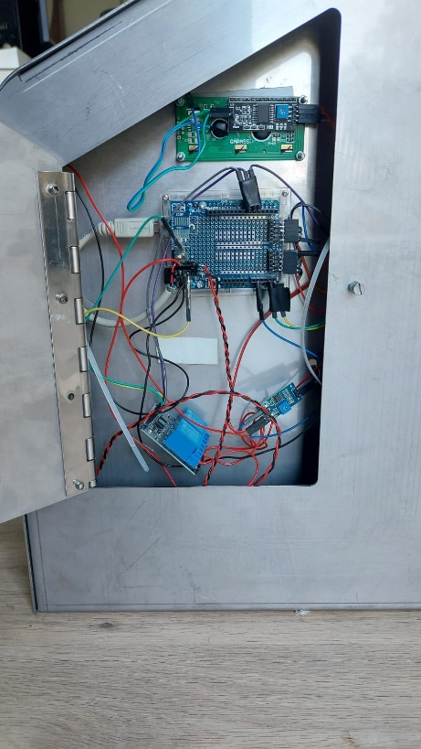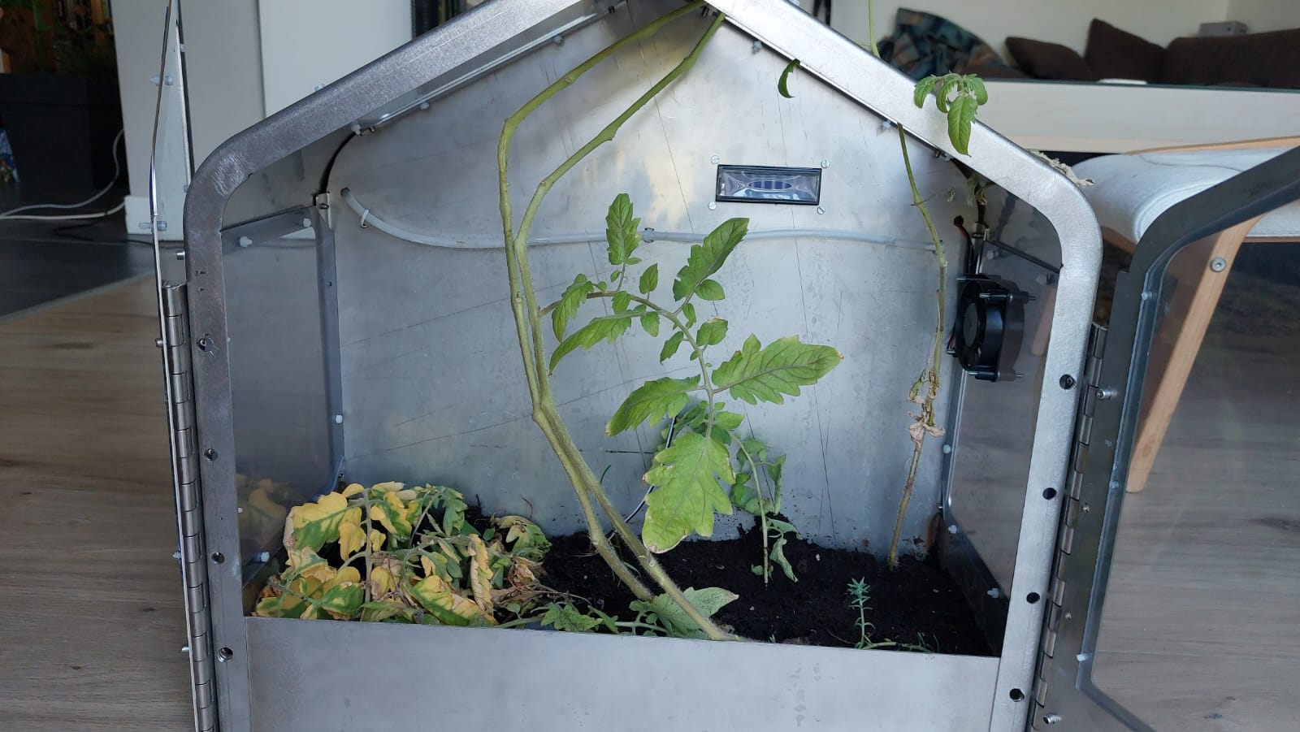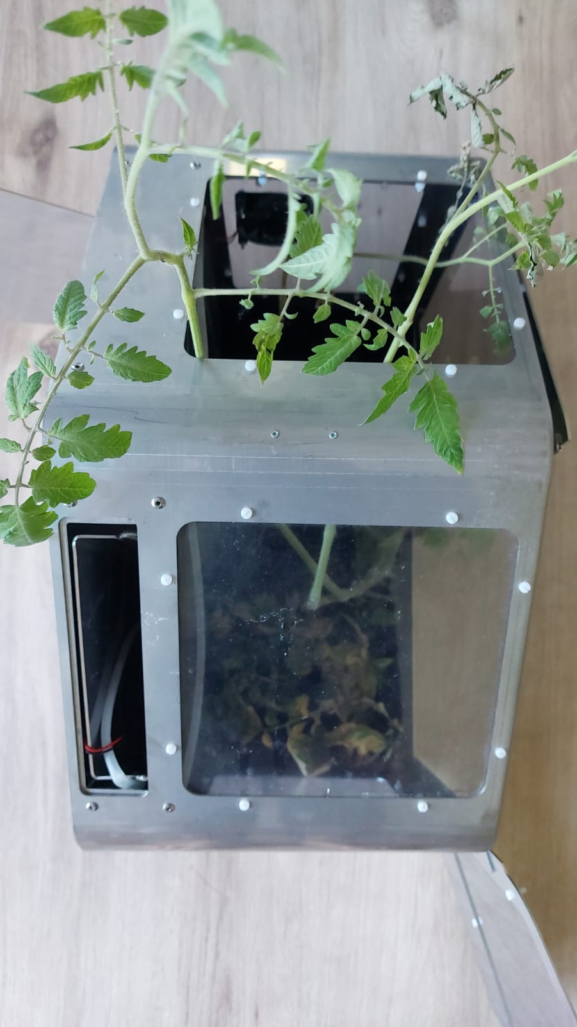

Réservoir d’eau +pompe

Carte Arduino

Structure de la serre

Ecran d’affichage

Ventilateur

Tuyau d’arrosage

Capteurs Humidité et température de l’air

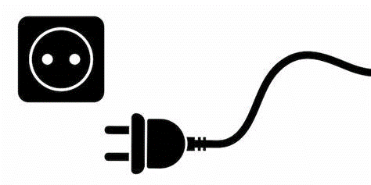

Prise secteur

La mini serre permet de faire pousser les plantes en diminuant la charge d’entretien. Pour fonctionner, la mini-serre doit être branchée au secteur grâce à la prise qui l’alimente en électricité.

Cette mini-serre permet d’arroser automatiquement les plantes si la terre est trop sèche et de ventiler la serre quand le taux d’humidité de l’air ou la température est trop élevée (1 seul capteur détecte ces deux mesures).

Pour l’arrosage des plantes, lorsque le terre n’est plus assez humide, la pompe aspire l’eau du réservoir dans un tuyau. L’eau est ensuite brumisée dans la serre.

Capteurs humidité de la terre

Pour la ventilation, lorsque l’air de la serre est trop chaud ou trop humide, le ventilateur se met en fonctionnement et envoie de l’air frais dans la serre.

Le fonctionnement de la serre est géré par une carte programmable ( carte Arduino). Les informations de température et d’humidité (terre et air) sont communiquées à l’utilisateur par un écran d’affichage.